# 如何加快网站页面收录速度

## 往页面中增加内链和外链

上传时最好把新页面的链接放到几个老页面里，可以加快收录

## 二．调整侧栏结构

**让更多文章出现在侧栏，增加点击量。**

**可以分类的形式放到侧栏。**

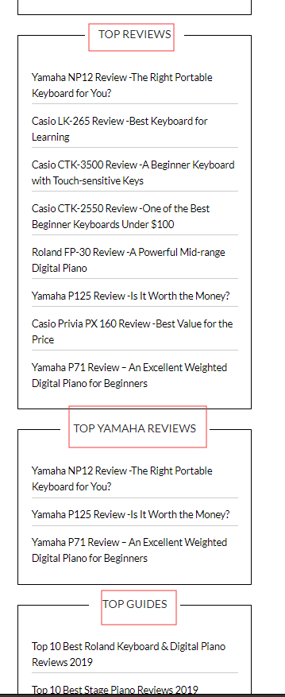

**插件需要**：

（Tips：只能用于post的文章）

### 步骤：

#### 在Appearance里的Widgets打开

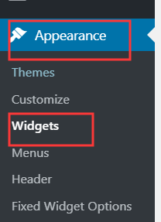

#### 把categories 加到sidebar里

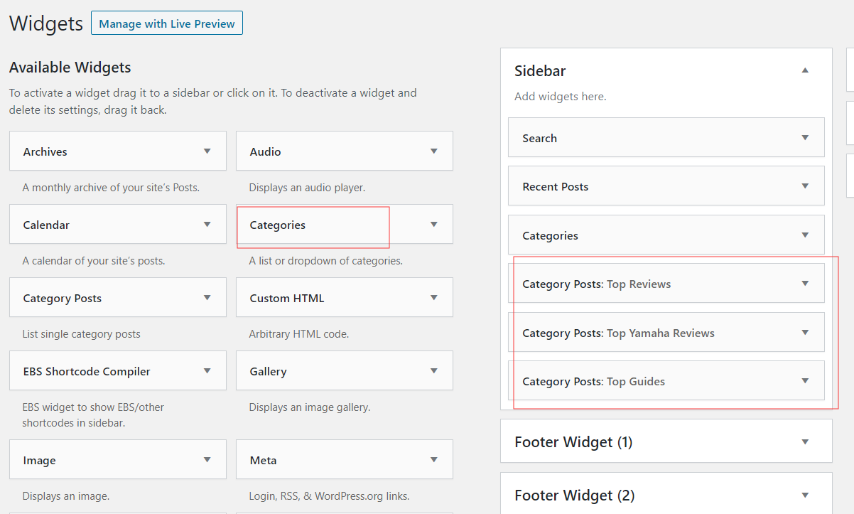

#### 可以手动设置sidebar的命名是出现的文章数量

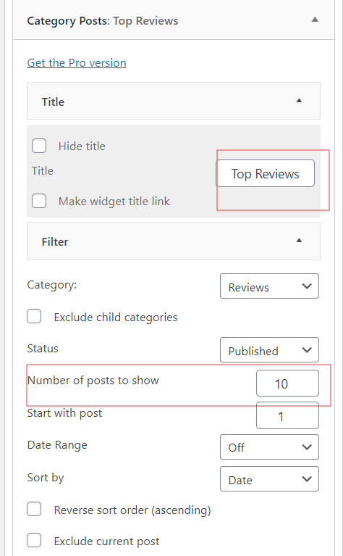

## 三．通过Google Search Console 加速谷歌抓取

### 步骤：

#### 把未被谷歌收录的页面url输入到搜索框里



**输入后会出现：**

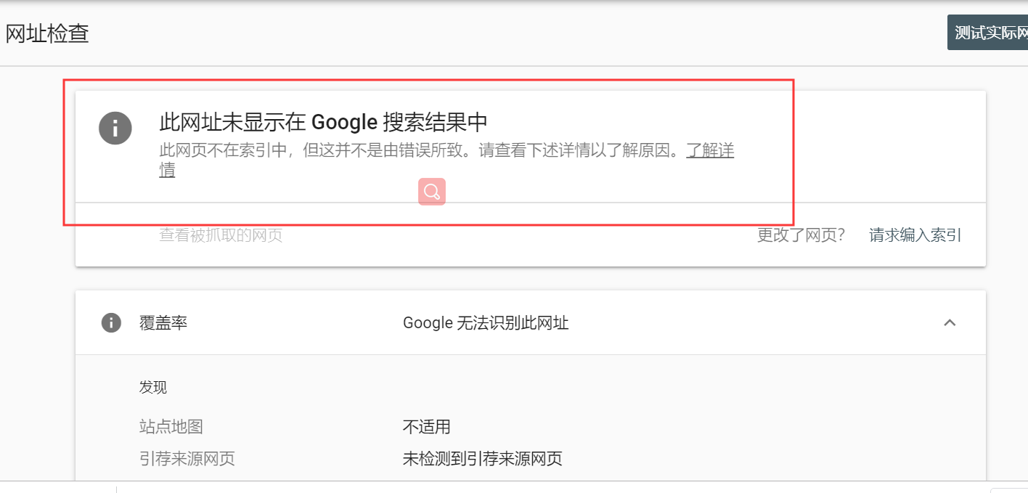

#### 点击‘请求编入索引’

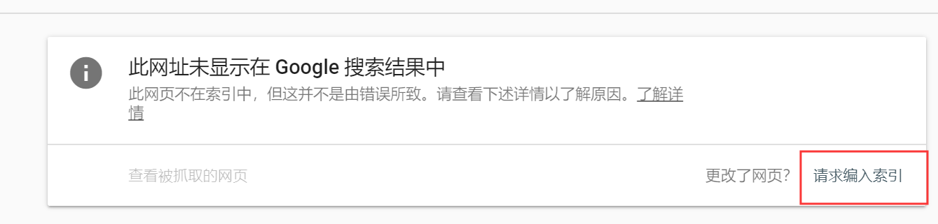

#### 点击后出现下图即算完成

